PERENCANAAN INLIS

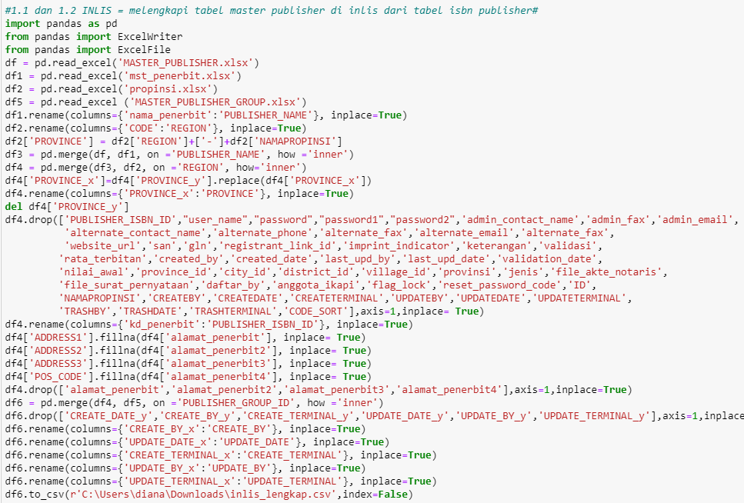

* Mengisi PUBLISHER_ISBN_ID di MASTER_PUBLISHER database INLIS dengan kd_penerbit di mst_penerbit database ISBN
* Mengisi kolom ADDRES1, ADDRESS1, ADDRESS2, ADDRESS3, POS_CODE yang NULL di MASTER_PUBLISHER database INLIS dengan alamat_penerbit, alamat_penerbit2, alamat_penerbit3, alamat_penerbit4 di mst_penerbit database ISBN
* Mengisi PROVINCE di MASTER_PUBLISHER database INLIS dengan concatenate (REGION-NAMAPROPINSI) dan di vlookup dari tabel PROPINSI database INLIS
* Mengisi PUBLISHER_GROUP_NAME di MASTER_PUBLISHER database INLIS dengan di vlookup dari MASTER_PUBLISHER_GROUP database INLIS